Спектральный анализ сигналов
1. Непрерывное преобразование Фурье
Спектральное представление сигналов основано на разложении функций в ряд.

0
t

T
Рис.1. Непрерывная периодически повторяющаяся функция (сигнал) U(t).
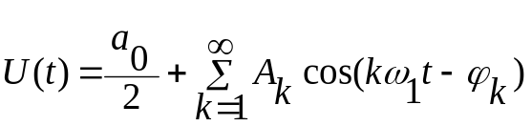Периодически повторяющаяся функция U(t) (далее - сигнал) любой формы с периодом повторения T на бесконечном интервале времени может быть представлена бесконечной суммой элементарных тригонометрических функций с надлежащим образом подобранными параметрами: амплитудой A_{k} и начальной фазой φ_{k}:
(1)
или в форме:
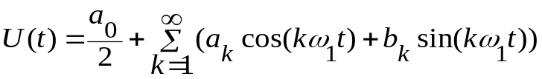
Преобразование выражения (1) в форму (2) основано на представлении гармонического колебания в виде двух квадратурных составляющих: косинусной и синусной с нулевыми начальными фазами.
(2)
Это разложение (1) или (2) периодической функции (сигнала) в бесконечный ряд тригонометрических функций называется рядом Фурье, а функции ряда называются гармониками.
Частоты гармоник кратны основной частоте ω₁:
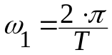
- круговая частота (рад/сек)
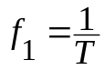
- циклическая частота (герц)

Коэффициенты (амплитуды гармоник) ряда (2) могут быть вычислены:
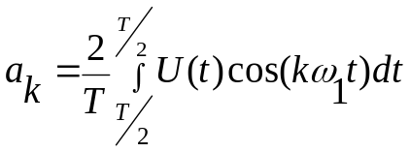
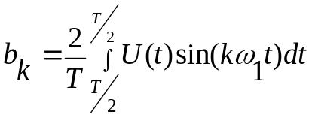
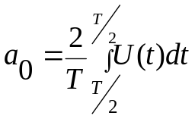

(3)

Амплитуды A_{k} и фаза φ_{k} гармоники ряда (1) связаны с коэффициентами a_{k} и b_{k} ряда (2) связаны соотношениями:
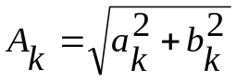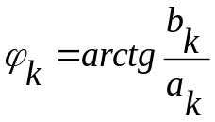

Ряд Фурье обычно принято представлять в комплексной форме.
Для преобразования выражения (2) в комплексную форму следует воспользоваться формулами Эйлера (представление тригонометрических функций экспоненциальными):
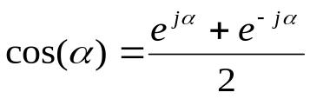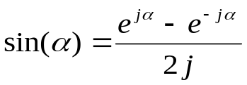

Тогда разложение U(t) в ряд может быть представлено:
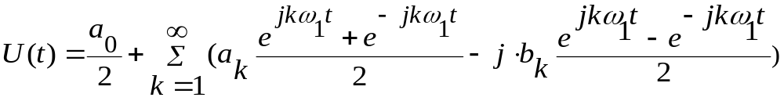

или в форме:
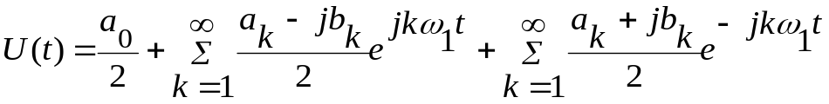
(4)

Обозначим коэффициенты ряда (4)

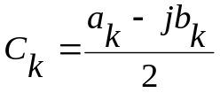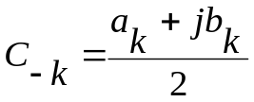

С учетом соотношений (3) коэффициенты C_{k} и C_{-k} вычисляются:
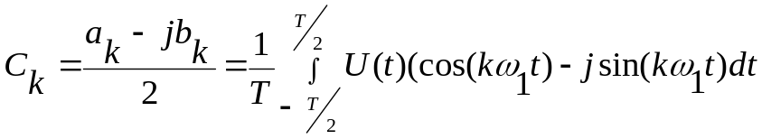

(5)
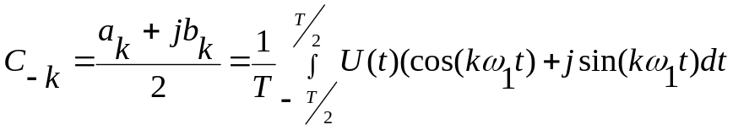

Так как cos(α) ± jsin(α) = e^{±jα}
то соотношения (5) в комплексной форме будут иметь вид
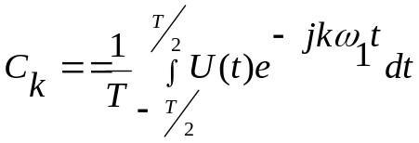

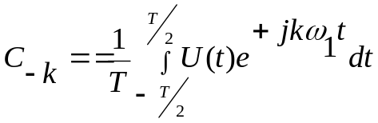

Легко заметить, что значения C_{-k} отличаются от C_{k} лишь знаком показателя экспоненты.
Если ввести отрицательные значения k и учесть, что
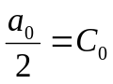

то разложение в ряд U(t) (4) можно представить в следующей форме:
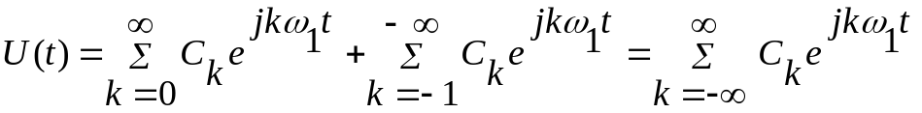

И окончательно запишем формулы преобразования Фурье для периодически повторяющихся сигналов с периодом повторения T:
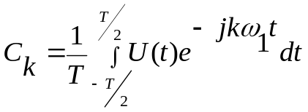
(6)
- прямое преобразование Фурье

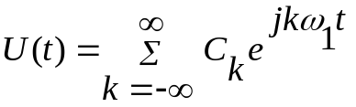
(7)
- обратное преобразование Фурье

где С_{k} комплексные гармоники – спектр периодически повторяющегося сигнала.
Еще раз обратим внимание на свойства спектра периодически повторяющегося сигнала на бесконечном интервале времени:
- спектр является дискретным;
- гармоники спектра кратны основной частоте f = 1/T (ω = 2π/T);
- число гармоник бесконечно;
- математически спектр содержит как реальные – положительные по частоте гармоники, так и отрицательные гармоники (k – отрицательные значения).

Спектр (а точнее спектральная плотность) не периодического, одиночного, сигнала может быть получен путем предельного перехода при 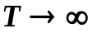
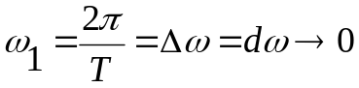
- интервал между соседними гармониками
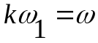
ω - непрерывная частота

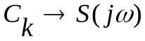 - спектральная плотность

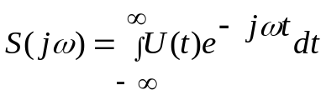и преобразование Фурье для одиночного сигнала выполняется по формулам:
(8)
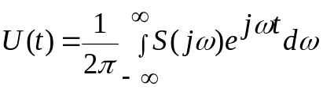
(9)
Огибающая дискретного спектра периодического сигнала полностью совпадает со спектральной плотностью одиночного сигнала. Поэтому для получения спектра периодического сигнала с периодом T достаточно по (8) вычислить спектральную плотность для одиночного сигнала и взять дискретные его значения через f = 1/T.

Пример:
Спектральная плотность прямоугольного импульса длительностью τ и амплитудой U_{m}
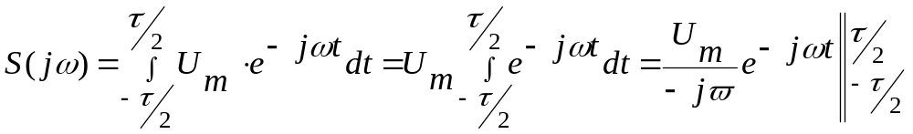
Пределы
интегрирования

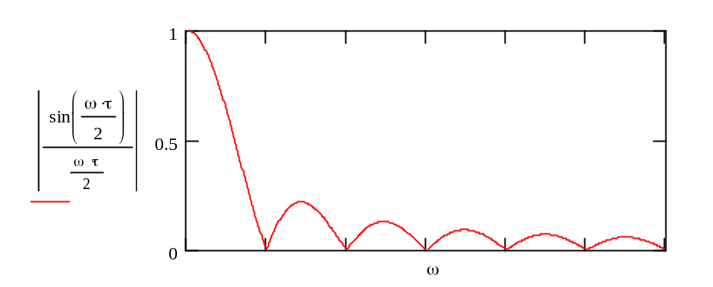
После подстановки пределов интегрирования и с учетом формул Эйлера получим
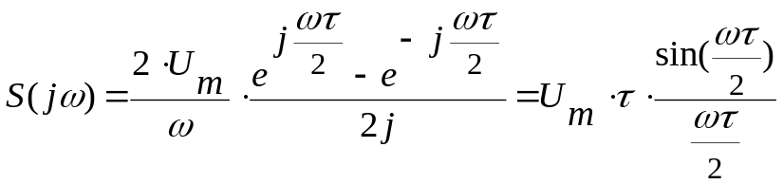Рис.2. Модуль функции sin(x)/x (амплитудный спектр прямоугольного импульса)

Как следует из приведенного графика, функция sin(x)/x имеет лепестковый характер и принимает значения, равные 0 при x = 2nπ n = 1, 2, 3…
или для спектра при значениях частоты f = 1/τ, 2/τ, 3/τ…
Уровень лепестков относительно главного составляет:
- первый - 0.217
- второй - 0.13
- третий - 0.09
- четвертый – 0.07
т.е., хотя в главном лепестке спектра и сосредоточена основная мощность прямоугольного импульса (более 90%), все же спектр (спектральная плотность) его достаточно медленно убывает с частотой.

2. Дискретное преобразование Фурье (ДПФ)
Дискретное преобразование Фурье основано на дискретизации непрерывных сигналов.
Пусть спектр сигнала U(t), заданного на интервале T, ограничен верхней частотой F_{В}.
Тогда в соответствии с теоремой Котельникова (теоремой отсчетов Винера) такой сигнал может быть представлен своими дискретными значениями U_{n} (n=0,1…N-1), взятыми через интервалы времени
Δt=1/2F_{В}
Число дискретных значений – отсчетов сигнала будет равно N=T/Δt.
Тогда при условии дискретизации сигнала соотношение для расчета гармоник спектра

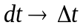следует записать в виде суммы, заменив
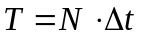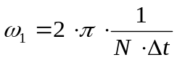

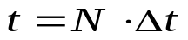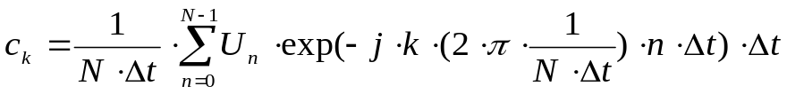 - текущее время
окончательно дискретное преобразование Фурье принимает вид
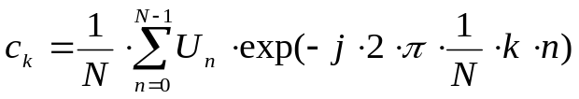
(10)
Рассмотрим некоторые свойства дискретного преобразования Фурье.
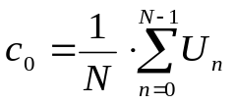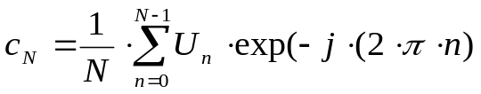1. Сравним гармоники при k=0 и k=N; при k=1 и k=N+1 т.е отстоящих на N:

Т.к. индексы отсчетов n –целочисленные значения
то exp(-j2πn)=cos(2πn) – j*sin(2πn)=1
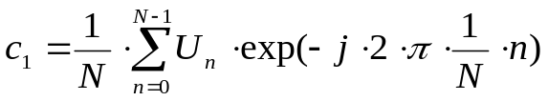и c_{N}=c₀

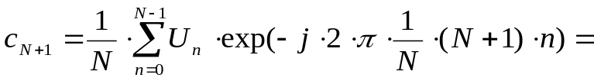

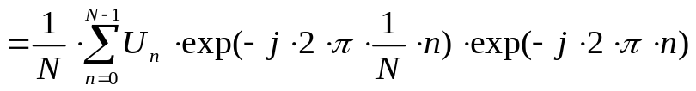

То есть c₁=c_{N+1}
Таким же образом можно показать, что c₂=c_{n+2} и т.д.
Т.е. при дискретном преобразовании Фурье число рассчитываемых гармоник равно числу отсчетов N. (Далее значения гармоник повторяются).
2. Рассмотрим гармоники c₁ и c_{N-1} c₂ и c_{N-2}, т.е. симметричные относительно гармоники c_{N/2}
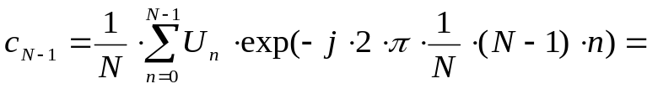

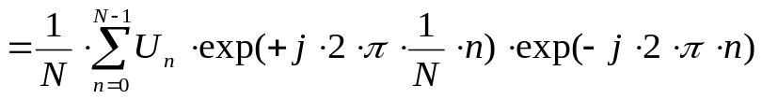

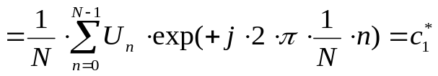

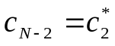
Также и и т.д

Т.е. гармоники, симметричные относительно c_{N/2}, являются комплексно сопряженными.
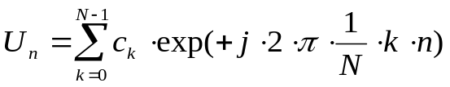Обратное преобразование Фурье выполняется по формуле:
(11)

Для выполнения дискретного преобразования Фурье (прямого и обратного) при прямом использовании соотношений (10) (11) потребуется N*N операций комплексных умножений и сложений (операция умножения требует больших временных или аппаратурных затрат по сравнению с операций суммирования).
Для уменьшения временных затрат для выполнения дискретного преобразования Фурье разработаны различные алгоритмы быстрого преобразования Фурье, основанные на прореживании данных по времени или по частоте. Для БПФ число отсчетов сигнала N должно быть степенью числа 2. Тогда необходимое число операций для полного преобразования Фурье составит N*log₂N.

В пакете Mathcad имеются строенные функции для ДПФ:
c:=FFT(U) U:=IFFT(c)
FFT - прямое быстрое преобразование Фурье (БПФ)
Преобразуемая переменная U должна быть представлена вектором вещественных чисел размерностью N=2^{m} m>2. Результат преобразования FFT – вектор комплексных чисел размерностью 1+2^{m-1} (иными словами FFT вычисляет только часть возможных гармоник c_{k} k:=0…N/2 без комплексно сопряженных гармоник – см. свойство 2)
IFFT - обратное быстрое преобразование Фурье
Здесь c – вектор комплексных чисел (гармоники) размерностью 1+2^{m-1} m>2.
IFFT –возвращает вектор вещественных чисел размерностью N=2^{m}

Многомерное преобразование Фурье
G:=CFFT(A) A:=ICFFT(G)
Данные преобразования применимы как к векторам, так и к матрицам комплексных чисел. Как прямое преобразование CFFT, так и обратное ICFFT возвращает вектор или матрицу той же размерности, что и преобразуемый вектор или матрица. При этом не накладывается ограничений типа равенства размерности строк или колонок степени числа 2.
Комплексное преобразование Фурье CFFT может быть применено и вектору вещественных чисел U вместо FFT, если, к примеру, не удается обеспечить требование равенства N=2^{m}. Однако, если над гармониками затем выполняется некое преобразование, например, моделируется прохождения сигнала через частотно зависимое устройство в виде:

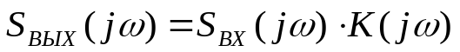то в силу комплексной сопряженности гармоник, симметричных относительно c_{N/2}, обратное преобразование ICFFT уже не обеспечит получение временной функции (вида сигнала) на выходе.
Ниже приведены амплитудный и фазовый спектры сигнала (прямоугольного импульса), полученные с использованием функций FFT и CFFT.

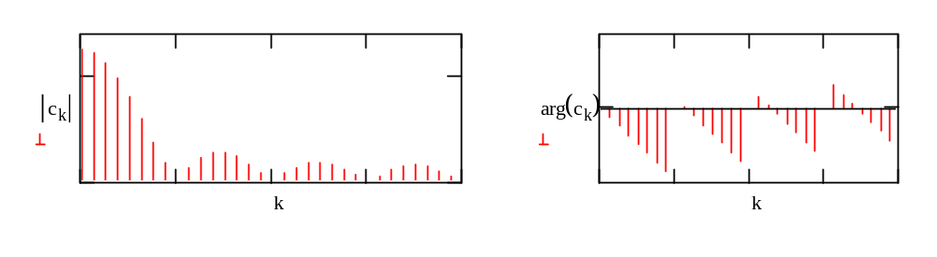
а)
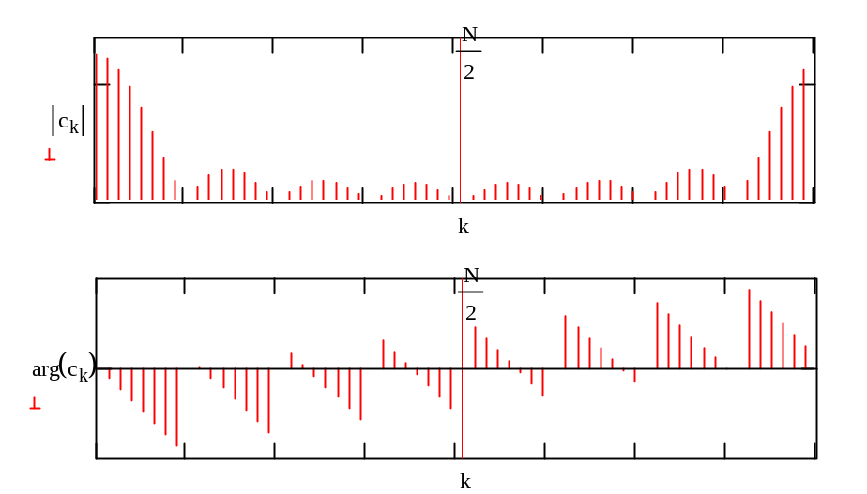
б)
Рис.2. Амплитудный и фазовый спектры, полученные с помощью FFT (а) и CFFT (б).
Кроме того, в Mathcad предусмотрены встроенные функции
c:=fft(U) U:=ifft(c)
которые выполняются по формулам
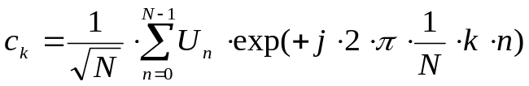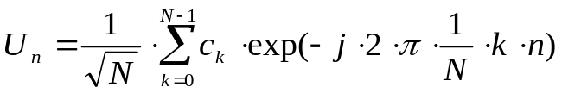Как видно из приведенных формул, гармоники спектра, рассчитанные по fft, по амплитуде в 1/√N будут больше и комплексно сопряжены по сравнению с гармониками, рассчитанными по FFT.
(Соответственно, следует пользоваться парами FFT – IFFT или fft - ifft)
Аналогично действуют и функции комплексного преобразования Фурье cfft – icfft.

Примечание:
При описании формирования сигналов использованы обозначения переменных
T:= t:=0…T-1
и сигнал рекомендуется сразу задать в виде вектора U_{t}, т.е. сигнал фактически представлен в виде дискретных отсчетов для последующего дискретного преобразования Фурье. Иными словами, значению числа отсчетов N, использованному в описании выше соответствует значение T, а индексам n значения t.
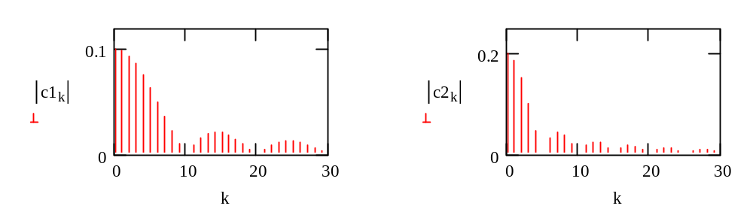
3. Примеры расчета спектров некоторых сигналов
3.1. Прямоугольный импульс.
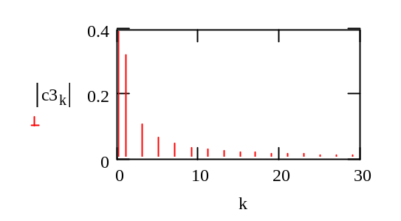
а) б)

в)
Рис.3. Амплитудные спектры прямоугольного импульса.
а – длительность импульса T/10
б – длительность T/5
в – длительность T/2 (меандр).
Как уже отмечалось выше, огибающая спектра описывается функцией |sin(x)/x|.
Спектр периодической последовательности импульсов с τ=T/2 (меандра) не содержит четных гармоник.
3.2. Прямоугольный радиоимпульс.
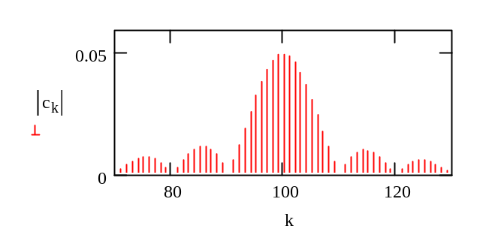
Рис.4. Спектр радиоимпульса длительностью T/10 и частотой заполнения 100/T.
Спектр радиоимпульса симметричен относительно частоты заполнения и каждая боковая полоса соответствует спектру видеоимпульса.
3.3. Импульс с экспоненциальными фронтами.
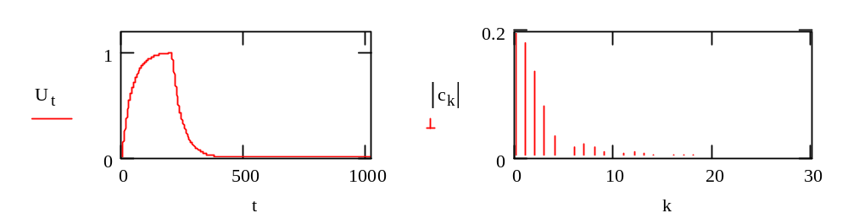
Рис.5. Импульс с экспоненциальными фронтами (длительностью T/5) и его спектр.
При уменьшении крутизны фронтов импульса уменьшается уровень боковых лепестков спектра – следующих за главным.
3.4. Колоколообразный (гауссов) видеоимпульс
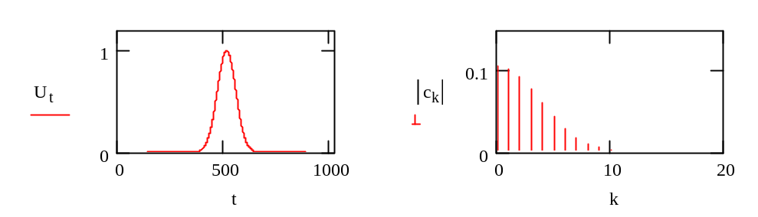
Рис.6. Гауссов импульс длительностью T/10 на уровне 0.5 и его спектр.
Огибающая спектра также описывается гауссовой зависимостью. Спектр гауссового импульса является самым компактным (сравни со спектром прямоугольного импульса длительностью T/10 на рис.3).

3.5. Случайный телеграфный сигнал с фазовой модуляцией
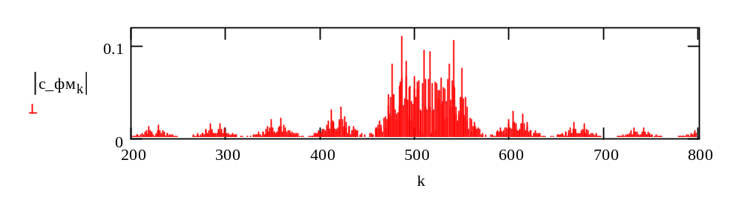
Рис.7. Спектр случайного телеграфного сигнала с ФМ (число элементов 64).

